TUẦN 6
A. Địa chỉ MAC
B. Địa chỉ IP
C. Cổng (Port)
D. Địa chỉ URL
Câu 2: Tại sao UDP thường được sử dụng cho các ứng dụng thời gian thực như VoIP?
A. Đảm bảo độ tin cậy | B. Độ trễ thấp
C. Kiểm soát tắc nghẽn | D. Mã hóa dữ liệu

Câu 3: UDP có ưu điểm gì so với TCP?
A. Đảm bảo truyền dữ liệu đáng tin cậy | B. Tốc độ truyền dữ liệu cao hơn
C. Kiểm soát luồng hiệu quả hơn | D. Kiểm tra lỗi tốt hơn

Câu 4: Trong các phát biểu sau, câu nào là đúng?
A. UDP không hỗ trợ chạy trên nền IPv4, IPv6 | B. UDP chạy được trên nền IPv4, Không chạy được trên nền IPv6
C. UDP không chạy được trên nền IPv4, chạy được trên nền IPv6 | D. UDP hỗ trợ chạy cả trên nền IPv4 và IPv6

Câu 5: Trường nào không có trong pseudo header của UDP IPv4 và IPv6?
A. Địa chỉ IP nguồn | B. Địa chỉ IP đích
C. Cổng nguồn | D. Giao thức

Câu 6: Pseudo header của UDP cho IPv6 bao gồm bao nhiêu trường?
A. 2 | B. 3
C. 4 | D. 5

Câu 7: Trường "Độ dài đoạn"(UDP length) trong pseudo header của UDP IPv4 biểu thị điều gì?
A. Độ dài toàn bộ gói tin IP | B. Độ dài gói tin UDP
C. Độ dài tiêu đề IP | D. Độ dài dữ liệu

Câu 8: Trường "Zero" trong pseudo header UDP có giá trị là gì?
A. 0 | B. 1
C. 255 | D. 16

Câu 9: Kích thước tối đa của một mảnh IP có thể truyền trên mạng gọi là gì ?
A. MTU (Maximum Transmission Unit) | B. MPS (Maximum Packet Size)
C. MLS (Maximum Length Size) | D. MSS (Maximum Segment Size)

Câu 10: Điều gì xảy ra nếu một gói UDP vượt quá MTU của mạng?
A. Gói tin bị loại bỏ | B. Gói tin được phân mảnh
C. Gói tin được truyền mà không phân mảnh | D. Gói tin được mã hóa lại

Câu 11: Nếu một gói UDP cần phân mảnh, thông tin nào sẽ thay đổi trong các mảnh?
A. Địa chỉ IP nguồn và đích | B. Trường Identification và Fragment Offset
C. Trường TTL và Protocol | D. Trường Header Length và Checksum

Câu 12: Tại sao phân mảnh gói tin có thể gây ra vấn đề trong mạng?
A. Làm tăng kích thước gói tin | B. Tăng độ trễ và khả năng mất gói
C. Làm giảm bảo mật gói tin | D. Làm giảm tốc độ truyền

Câu 13: Mất gói dữ liệu ảnh hưởng thế nào đến ứng dụng sử dụng giao thức UDP ?
A. Ảnh hưởng đến chất lượng truyền thông | B. Giảm hiệu suất ứng dụng
C. Thiếu độ tin cậy | D. Cả 3 đáp án trên

Câu 14: Giao thức nào sau đây không hoạt động ở tầng giao vận?
A. TCP | B. UDP
C. ICMP | D. SCTP

Câu 15: Đặc điểm nào sau đây là của giao thức UDP?
A. Kết nối định hướng | B. Đáng tin cậy
C. Không hướng kết nối | D. Kiểm soát tắc nghẽn

Câu 16: Pseudo header của UDP được sử dụng để làm gì?
A. Mã hóa dữ liệu | B. Xác thực người dùng
C. Tính toán checksum | D. Định tuyến gói tin

Câu 17: Pseudo header UDP được thêm vào lúc nào trong quá trình truyền dữ liệu?
A. Trước khi dữ liệu được mã hóa | B. Sau khi dữ liệu được phân mảnh
C. Trước khi tính toán checksum | D. Sau khi dữ liệu được nhận

Câu 18: Đâu là một điểm khác biệt của pseudo header của UDP IPv6 so với của UDP IPv4?
A. Trong IPv6 có trường địa chỉ IP, còn trong IPv4 thì không | B. Kích thước trong IPv6 dài hơn trong IPv4
C. Trong IPv6 có trường protocol, còn trong IPv4 thì không | D. Không có gì khác nhau

Câu 19: Trường nào trong tiêu đề IP giúp xác định thứ tự của các mảnh trong một gói tin?
A. Time to Live (TTL) | B. Protocol
C. Fragment Offset | D. Header Checksum

Câu 20: Trong NS2, lệnh nào được sử dụng để khai báo một môi trường mô phỏng mới?
A. new Simulation | B. set ns [new Simulator]
C. create Environment | D. start Simulation

Câu 21: Trong NS2, để thiết lập một kết nối hai chiều giữa hai nút s0 và s1 bạn sử dụng lệnh nào sau đây?
A. $ns connect s0 s1 | B. $ns duplex-link $s0 $s1
C. $ns create-link s0 s1 | D. $ns attach-link s0 s1

Câu 22: Phát biểu nào sau đây đúng về tầng giao vận trong mô hình OSI?
A. Tầng giao vận sử dụng các dịch vụ của tầng mạng và cung cấp dịch vụ cho tầng phiên | B. Tầng giao vận sử dụng các dịch vụ của tầng phiên và cung cấp dịch vụ cho tầng mạng
C. Tầng giao vận sử dụng các dịch vụ của tầng mạng và cung cấp dịch vụ cho tầng ứng dụng | D. Tầng giao vận sử dụng các dịch vụ của tầng ứng dụng và cung cấp dịch vụ cho tầng mạng

Câu 23: Gói tin UDP không chứa trường nào sau đây?
A. Số thứ tự (Sequence Number) | B. Cổng nguồn (Source Port)
C. Cổng đích (Destination Port) | D. Độ dài (Length)

Câu 24: Phân mảnh gói tin UDP xảy ra ở tầng nào của mô hình OSI?
A. Tầng ứng dụng | B. Tầng truyền tải
C. Tầng mạng | D. Tầng liên kết dữ liệu

Câu 25: Trường "Identification" trong tiêu đề IP có vai trò gì trong phân mảnh?
A. Xác định loại giao thức | B. Xác định định danh duy nhất cho các mảnh của gói tin
C. Chỉ định độ dài của gói tin | D. Xác định địa chỉ nguồn

Câu 26: Trường "Giao thức"(protocol) trong pseudo header của UDP có giá trị là gì?
A. 6 | B. 17
C. 80 | D. 0

Câu 27: Nhìn vào hình ảnh cấu trúc gói tin UDP được phân tích bằng phần mềm Wireshark, hãy cho biết giao thức ở tầng ứng dụng được sử dụng ở đây là gì?
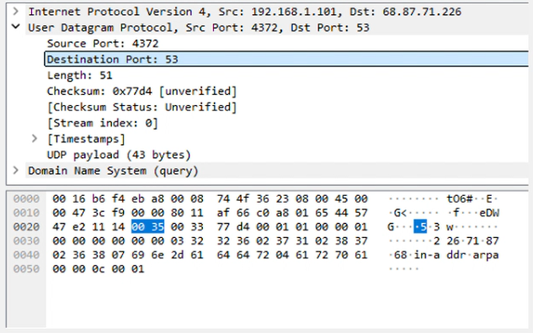
A. HTTP( sử dụng cổng 80)
B. DNS( sử dụng cổng 53)
C. FTP ( sử dụng cổng 20,21)
D. DHCP( sử dụng cổng 67, 68)
Câu 28: Nhìn vào hình ảnh cấu trúc gói tin UDP được phân tích bằng phần mềm Wireshark, hãy cho biết kích thước ( tính bằng Byte) của phần dữ liệu gói tin?
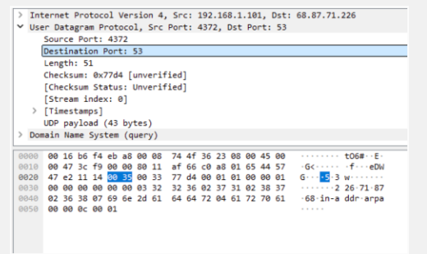
A. 51
B. 43
C. 53
D. 60

